Ранкова зустріч
Тема: « Пернаті друзі»
Мета: учити учнів взаємної поваги та доброго ставлення одне до одного, обмінюватися думками, сприяти інтелектуальному розвитку кожного учня; позитивно налаштувати дітей на день, створити доброзичливу атмосферу у класі, розширити знання та уявлення учнів про птахів, їх різноманітність у природі, значення для природи і життя людей;
розвивати увагу та спостережливість учнів у процесі вивчення життя птахів; виховувати бережливе ставлення до птахів.
План проведення
І. Вітання
1. Привітання
(Діти стоять у колі, вітаються хором)
Доброго ранку — травам росистим,
Доброго ранку — квітам барвистим,
Доброго ранку - сонечку ясному,
Людям усім і усьому прекрасному!
Учитель. А зараз передайте тепло своїх долоньок одне одному.
(Діти по колу доторкуються одне до одного долоньками і посміхаються.
Всі звертаються один до одного на ім’я, дивлячись один одному у вічі)
- Доброго ранку, Діано. Мені дуже приємно тебе бачити.
- Доброго ранку, Кириле. Я рада, що ти з нами.
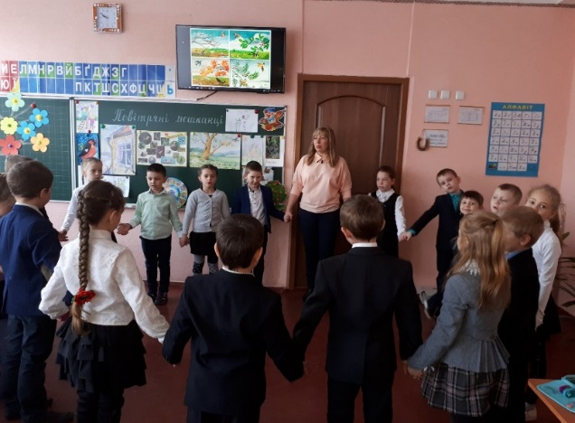

Учитель. Я також рада бачити всіх вас та бажаю всім гарного настрою, цікавих занять і справ на сьогоднішній день. Аплодисменти.
ІІ. Введення в тему.
2.1 Гра "Створи дерево"

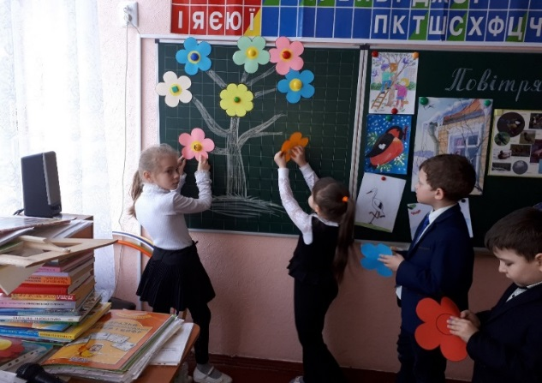

Учні, подивіться на мій стіл… На ньому розкидані листочки з дерев (листочки вирізані з паперу), а на дошці прикріплено паперовий стовбур. Прошу вас підійти по одному до стола, взяти листочок та прикріпити його до гілки, сказавши, що ви очікуєте від сьогоднішнього дня.
(Я очікую, що день буде веселим; на уроках буде цікаво;дізнаюся щось нове…)
- Сподіваюся, що сьогоднішній день буде саме таким, як ви бажаєте.
2.2 Обмін інформацією
- Відгадайте загадку: ходять, літають, всіх співом чарують? (Птахи)
- Птахи – це наші пернаті друзі. Ми завжди повинні пам’ятати про них. Адже птахи радують нас своїм співом та є помічниками, тому що винищують комах-шкідників. А зараз відгадайте загадки про птахів та розкажіть, що ви знаєте про них. (Демонстрація малюнків)
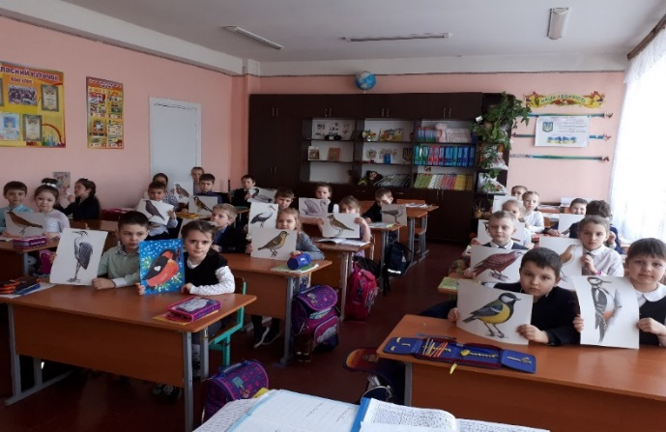

● Довгі ноги, довгий хвіст, по болоті ходить скрізь. (Лелека)
- Що ви знаєте про лелеку? (Лелека – символ доброти і щастя, тому господарі будинків радіють, коли у них поселяється цей птах. Їх улюблена їжа – жаби, ящірки, змії, риба, черепахи, гризуни…Це перелітні птахи. До нас прилітають у березні, а відлітають у вересні-жовтні)
● В'ється молоток, поправляє наш садок. (Дятел)
- Що ви знаєте про дятла? (Дятли- це осілі птахи. Почувши стукіт під час прогулянки по лісу, кожен з нас розуміє, що це дятел добуває собі їжу. Як правило, дятли харчуються комахами, яких за допомогою дзьоба видовбують з-під кори стовбурів дерев та винищують багато шкідників дерев. У дятлів дуже довгий язик з клейким покриттям, який допомагає їм без проблем діставати комах з вузьких отворів)
● Маленький, сіренький, на соняшник сів, надзьобався добре і далі полетів. (Горобець.)
- Що ви знаєте про горобця? (Горобці - це одні із найвідоміших птахів, що живуть по сусідству із житлом людини. Це осілі птахи. Харчуються здебільшого рослинною їжею, тільки навесні частково комахами, якими і годують своїх пташенят)
● Уночі гуляє, а вдень спочиває,
Має круглі очі, бачить серед ночі. (Сова)
-Так це сова. Що ви знаєте про неї? (Сови – це нічні птахи. В них великі круглі очі, які розташовані спереду. Очима повертати не можуть, зате добре повертають головою. Це осілі птахи. Харчуються комахами і невеликими гризунами. Один раз на рік ці птахи розводять пташенят)
● Швидко скрізь цей птах літає, безліч мушок поїдає, за вікном гніздо будує, тільки в нас він не зимує. (Ластівка)
- Що знаєте про ластівку? (Ластівки – це перелітні птахи. З року в рік птахи повертаються до одного й того ж місця. Але старе гніздо звичайно не займається, навіть якщо воно й добре збереглося, а поруч з торішнім гніздом пара птахів будує нове. Пташки часто займають горища дерев'яних будинків, прикріплюючи свої гнізда біля самої стелі на стіні або балках.
жа сільських ластівок складається виключно з добре літаючих комах: мух і комарів, жуків, метеликів, бабок.)
• Птах цей – символ України. Тішить піснею людей. Гарна пташка… (Соловей)
-Що ви знаєте про солов’я? (Соловей дуже моторний і спритний, його побачити серед природи дуже важко. Птахи перелітні, з вирію повертаються пізно навесні. Співають від весни до початку літа. Потім зайняті клопотами про пташенят. Солов’ї харчуються павуками, комахами, черв’яками і ягодами)

III. Групове заняття

3.1. Гра «Назви птаха»
(Учні передають квіточку, кожна дитина називає птаха. Гра закінчується, коли діти назвуть всіх птахів, які їм відомі.)

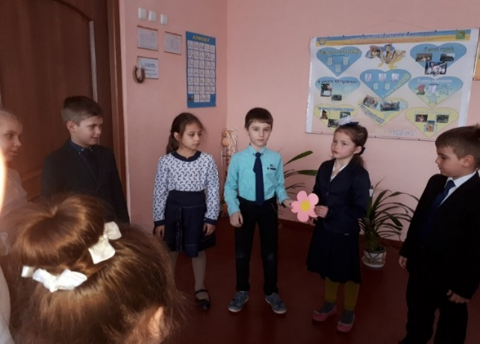

3.2 Гра "Чий голосок?"
- Тепер я вам пропоную послухати запис голосів птахів і назвати кому вони належать. (Звучить запис)
3.3 Гра «Правильно розподіли»
- Молодці. Тепер вам потрібно об’єднатися у 2 групи.
- Перед вами зображення птахів. Першій групі потрібно вибрати тих птахів, які є перелітними, а другій тих – які є осілим. Також назвати цих птахів.

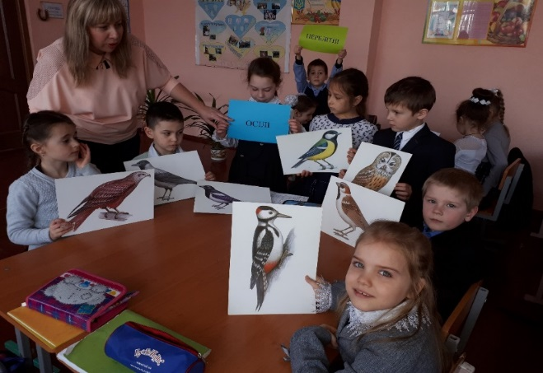

3.4. Дидактична гра «Чиє гніздо»
Діти, подивіться уважно на малюнок і скажіть, яке гніздо належить кожному з птахів.
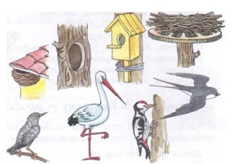
3.5. Гра «Впізнай пташку». Складання картинки птаха з пазлів
- У вас на партах є конверти. Візьміть їх в руки. У конвертах є пазли. Висипте їх на парту і складіть картинку птаха. Розкажіть про нього в такому порядку:
- Назвіть птаха.
- Де він живе?
- Чим живиться?
- Перелітний чи зимуючий?
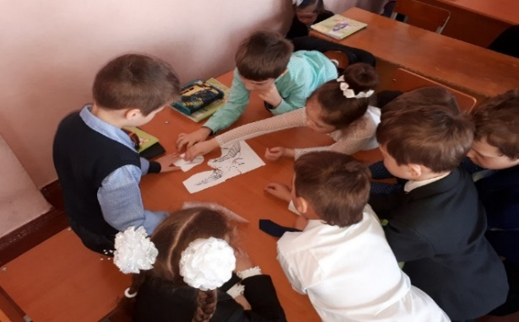

3.6. «Загадкова скринька». В скриньці те, що потрібне птахам.

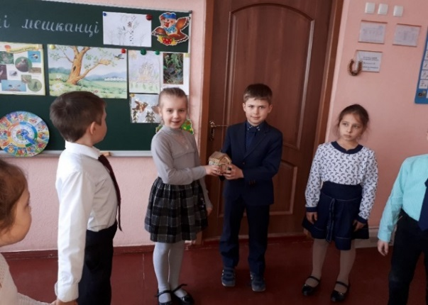

3.7 Хвилинка роздумів
Отже, птахи приносять користь. То за що ми можемо подякувати їм?
Учні. Я кажу птахам спасибі за те що…
- Вони поїдають шкідливих комах;
- Розносять насіння рослин на великі відстані, де з нього виростають нові рослини;
- Їх піря переливається всіма кольорами, тому вони несуть радість людям;
- Без пташиного щебету природа була б сумною і непривітною.
- Охорона птахів
Вчитель. Але щороку птахів стає все менше.
-Через вирубування лісів , забруднення водойм вони зникають . Тому, птахи потребують охорони. Деякі з них занесені до Червоної книги. Лелека чорний, журавель сірий, дрохва, орел-беркут, пугач. Цих птахів залишилося дуже мало.
- З приходом весни ви будите ходити у ліс чи парк на прогулянку, але я впевнена, що ви не заподієте шкоди пташкам.
- Що ми можемо зробити для збереження птахів?
Давайте разом складемо пам’ятку друзів пернатих.

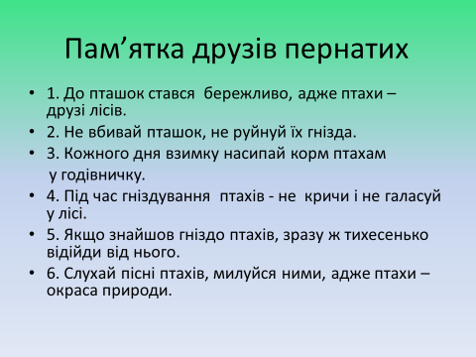

4. Щоденні новини
- Доброго ранку! Сьогодні з прогнозом погоди ознайомлю вас я – головний синоптик Наталка.
Зараз пора року – весна. Другий весняний місяць – квітень.
Сьогодні середа – третій день тижня.
На вулиці прохолодно, похмуро, морозяно, вітер слабкий.
( Дитина заповнює календар погоди)

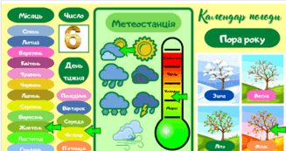

Тема дня «Пернаті друзі»
Розклад уроків______.
( Вчитель повідомляє розклад на день)
- Діти, я бажаю вам сьогодні цікавого дня і гарного настрою.
Сьогодні ми з вами продовжуємо подорож Країною знань, де будемо здобувати нові знання та вміння. Давайте познайомимося із планом роботи на день… Сідайте на свої місця і готуйтеся до першого уроку.
Щоденник вражень.
Рефлексія. Зворотний зв'язок «Наші очікування»

- Пригадайте, про що ви хотіли дізнатися і чи дізналися про це?
- Що вам сподобалося?
- Діти, що нового та корисного ви дізналися сьогодні, про що б вам хотілося розповісти своїм рідним вдома?
- Про яку пташку ви розкажете вдома? - Яку пташку ви б хотіли намалювати? - Які казки про птахів ви знаєте?
- Дякую вам за роботу. За те, що ви так гарно працювали, справилися зі всіма завданнями.

